布莱顿学院Brighton College
布莱顿学院成立于1845年，位于英格兰苏塞克斯郡（Sussex shire），历史悠久。学校重视每一位学生，不只看重学生外在表现的能力，而更重视学生在未来的发展潜力，并对其进行精心培养。学校的教师素质高，经验丰富，所教每班人数在15人以下，小班教学意味着每位学生能得到更多关注，从而在智力、社会能力、思想和体育方面都能得到充分发展。在学习之余，学生们在体育、音乐、舞蹈及戏剧领域也表现的同样出色。学校的办学理念是鼓励学生依靠努力和毅力实现自己的目标和愿望为迎接以后生活道路上的挑战做好准备，让学生走不同的发展道路来发掘每个学生潜在的能力。
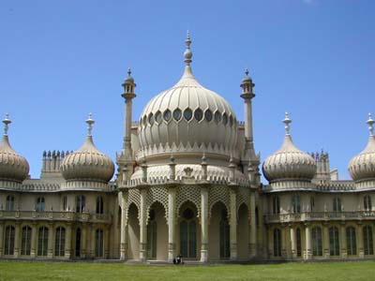
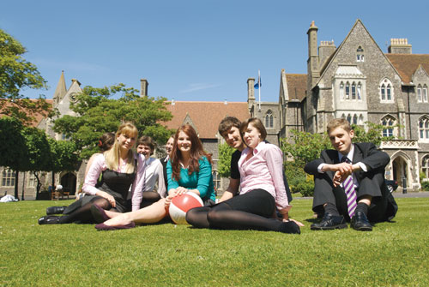
创校年份: 创立于公元1845 年
招生对象: 7-18岁男女学生, 国际学生从11-18岁
地理位置: 英格兰苏塞克斯郡
学生人数: 全校共计约800名学生，其中国际学生人数约为总人数的10%
交 通: 学校位于英格兰南部海滨城市布莱顿近郊，步行到市中心只需20 分钟，到海边只需5 分钟，环境优美。布莱顿是英国东南部的大都会城市，观光胜地，拥有活跃的文化气息和良好的社会氛围。到达伦敦市中心不到一小时车程，离Heathrow 机场90分钟车程，Gatwick 机场30分钟车程，交通十分方便。
学校类别: 私立寄宿男女合校
师生比例: 1：8
每年学费及住宿费: 29，184英镑左右/年
2009年排名: 18
A-Level成绩通过率A+B: 94.93%
住宿
住宿生的学生宿舍有舍监和辅导老师看护，他们会与学生讨论学习方面的困难，以帮助住在校内和校外的学生。学校有优越的宿舍条件。学生宿舍管理员、管理员主管都是由校长和宿管委派的。管理人员竭力为学生创造一种温暖、轻松、充满关心的家庭气氛。每个宿舍都有数个附电视及录影带的休闲室，供学生聚会及聊天。此外，每位学生都有一位在早自习指导他学习的老师。邻近学校五分钟的火车站有火车直达伦敦，学校可为在英国无家人或朋友的外籍学生在假日或周末推荐监护人。
学校设计与活动
学校环境优美，教学严谨，拥有一流的科学实验设施、宽大的体育馆、室内游泳池、多种体育设施、戏剧工作室、音乐厅、戏院、画廊，校园邻近海边，附近有萨斯州游艇俱乐部，学院开设了海上军训课程，还经常安排旅行、戏剧表演、图书俱乐部、棋类、击剑、水上和球类运动等活动以丰富学生的自然和社会知识。有90台电脑提供学生使用（12小时/天）。布莱顿的怡人气候也为户外运动提供了良好的条件。橄榄球、曲棍球、足球、板球及篮球是必修的。选修的包括：羽毛球、游泳、网球、帆船运动、田径运动、柔道、高尔夫、击剑、越野赛跑、乒乓球、射击及舞蹈等。

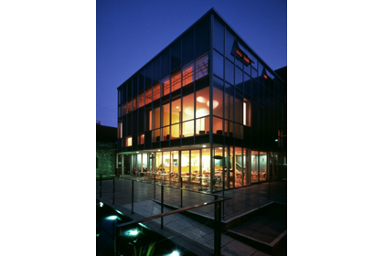
课程选择
学校设有GCSE、AS及A-level课程。12%的学生修读药学、牙医学和兽医学。28%的学生修读科技和工程学。26%的学生修读人类和社会科学。30%以上的学生选择科技和工程；39%修读艺术；30%以下的学生修读其它。语言种类：法语、西班牙语、普通话以及拉丁语。信息和通信技术作为一个独立主题教育课程。另外，学校还为国际学生设置了英语强化课程（ESL课程）。
GCSE课程包括: 艺术、生物、化学、中文、舞蹈、设计技术、戏剧、英语、英国文学、法语、地理、德语、希腊语、历史、拉丁语、数学、物理、宗教、科学、西班牙语等。
AS/A-LEVEL课程包括: 艺术、生物、商务、化学、中文、古典文学、设计技术、经济学、英语文学、法语、地理、数学、历史、音乐、物理、心理学、宗教、西班牙语等。
最近学生入读的大学
布莱顿学院的学术质量一直名列前茅，2009年，该校A-Level成绩的通过率约为94%，这意味着其中有96%的学生能考入他们选择的第一或第二志愿的大学，90%的学生能考入他们所心仪的第一志愿大学。跟据《泰晤士报最佳大学指南》（The Times University Guide），该学院有92%的学生考入排名在全英前25名的大学。

